
Γ΄ΔΗΜΟΤΙΚΟΥ
ΜΑΘΗΜΑΤΙΚΑ

Πώς κάνω τη δοκιμή (έλεγχο) στον πολλαπλασιασμό
με μονοψήφιο πολλαπλασιαστή

- Όταν κάνουμε πολλαπλασιασμό, μπορούμε να επαληθεύσουμε αν η πράξη μας είναι σωστή, δηλαδή να κάνουμε τη δοκιμή (έλεγχο). Τη δοκιμή την κάνουμε συνήθως με τη μέθοδο του σταυρού.

    - Προσθέτουμε τα ψηφία του πολλαπλασιαστέου ( 3 + 2 = 5) και γράφουμε το άθροισμά τους στην πάνω αριστερή γωνία του σταυρού.
    - Γράφουμε το μονοψήφιο πολλαπλασιαστή στην πάνω δεξιά γωνία του σταυρού (4).
    - Πολλαπλασιάζουμε τους δύο αυτούς αριθμούς (5 x 4 = 20). Προσθέτουμε τα ψηφία του γινομένου τους για να γίνει μονοψήφιος αριθμός (2 + 0 = 2), και γράφουμε το άθροισμά τους στην κάτω αριστερή γωνία του σταυρού.
    - Τέλος προσθέτουμε τα ψηφία του γινομένου (1 + 2 + 8 = 11). Αν το άθροισμά τους είναι διψήφιος αριθμός (11), ξαναπροσθέτουμε τα ψηφία του, μέχρι να γίνει μονοψήφιος αριθμός (1 + 1 = 2). Γράφουμε το τελικό άθροισμα στην κάτω δεξιά γωνία του σταυρού.
    - Αν οι δύο αριθμοί, που γράψαμε στο κάτω μέρος του σταυρού, είναι ίδιοι (2 = 2), ο πολλαπλασιασμός μας έγινε σωστά.

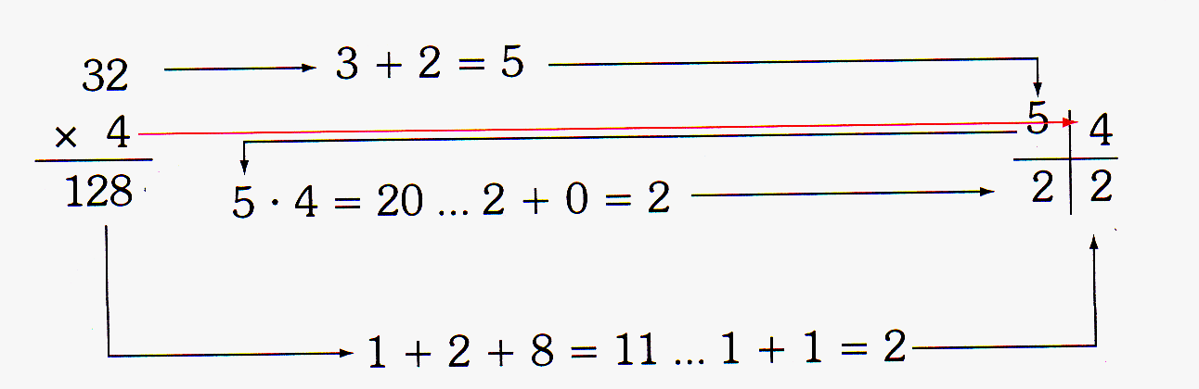
x
x

- Λύνω τους παρακάτω πολλαπλασιασμούς κάθετα και κάνω τις δοκιμές τους :
95 x 8 = 89 x 5 =
δ ο κ ι μ ή
δ ο κ ι μ ή
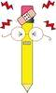

73 x 7 = 39 x 6 =
δ ο κ ι μ ή
δ ο κ ι μ ή


- Λύνω τους παρακάτω πολλαπλασιασμούς κάθετα και κάνω τις δοκιμές τους :
138 x 7 = 478 x 2 =
δ ο κ ι μ ή
δ ο κ ι μ ή


204 x 8 = 179 x 4 =
δ ο κ ι μ ή
δ ο κ ι μ ή




__

